Аналіз результатів опитування

«Якість практичної підготовки 2025-2026»

Інституту біомедичних технологій (ІБМТ)

1. Попит на фахівців та зацікавленість у кадрах
- Високий рівень довіри: Роботодавці виявляють максимальну зацікавленість у прийомі на роботу випускників ІБМТ, оцінюючи цей показник на 5 балів.
- Працевлаштування за фахом: В організаціях опитаних роботодавців уже працюють випускники університету, що підтверджує відповідність підготовки реальним запитам галузі.
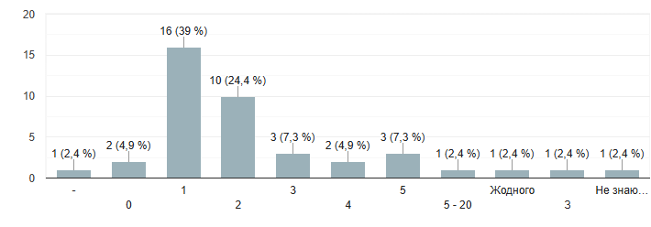

2. Оцінка професійних якостей випускників
Роботодавці оцінили навички випускників ІБМТ за 5-бальною шкалою:
- Базові професійні знання та навички: Оцінені переважно на 5 балів, що свідчить про високу фахову підготовку.
- Етика поведінки та комунікабельність: Ці показники стабільно отримують 4–5 балів, що є критично важливим для роботи в біомедичних сферах.
- Здатність працювати в команді: Високо оцінена (5 балів), що відповідає сучасним вимогам роботи в мультидисциплінарних реабілітаційних командах.
- Цифрова грамотність: Володіння ІКТ оцінюється роботодавцями на високому рівні (4–5 балів).

3. Оцінка освітньої програми та Університету
- Зміст навчальних програм: Роботодавці високо оцінюють актуальність та змістовне наповнення програм (5 балів).
- Конкурентоспроможність: Освітні послуги за напрямами реабілітації вважаються дуже високими за рівнем конкурентності на ринку.
- Професорсько-викладацький склад: Отримав найвищі оцінки.

4. Потреба у додатковому навчанні
- Для випускників ІБМТ роботодавці часто вказують на необхідність додаткового навчання лише у форматі адаптації до специфічних задач організації або проходження вузькоспеціалізованих курсів безпосередньо на робочому місці. Це є стандартною практикою для галузі та не вказує на прогалини у базовій освіті.
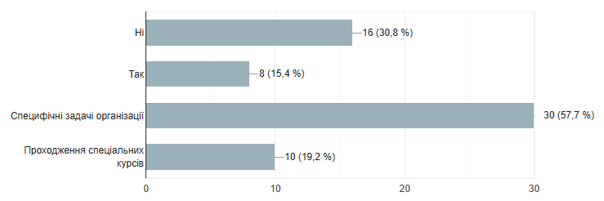

5. Рекомендації та шляхи співпраці
Від роботодавців надійшли такі пропозиції щодо зміцнення зв’язків:
- Практична підготовка: Організація практик, воркшопів та екскурсій безпосередньо на базі практики.
- Орієнтація на інновації: Посилення уваги до інноваційних методів.
- Soft Skills: Подальший розвиток навичок критичного мислення та відповідальності.
Висновок: Роботодавці оцінюють підготовку фахівців в ІБМТ як таку, що відповідає високим стандартам. Основним напрямом розвитку вони бачать поглиблення практичної складової через пряму взаємодію з базами.

